一 年 级 数 学 月 考 试 卷
姓名 班级 分数
一．口算
3+5= 4+6= 10+0= 8+2=
1+6= 2+3= 5+5= 0+5=
6+3= 7+3= 5+4= 3+6=
4+4= 6+2= 7+2= 2+7=
5+2= 3+3= 6+4= 9+1=
二．填空
1.从0写到10，注意书写规范

2. 在○里填＜、＞或=
5○8 4○9 9○3 6○9
4+4○9 0+6○6 3+6○10 4+5○6

3. 看图涂色
涂左数4个
涂右边第4个
4. 在□里填上合适的数
8
3
5
5
4
1
9
7
9
3
7
3

5. 按要求画一画
(1) 画○与□同样多 (2) 画□比○多2个
□□□□□ ○ ○ ○
○ ○ □

6. 根据算式先画图后填空
（1）□□ 2+（ ）= 8
（2）○○○○○ 5+（ ）= 9
（3）△△△ 3+（ ）=9
7.
（1）一共有（ ）个小朋友，带帽子的前面有（ ）个小朋友
（2）从左数圈4个，并给左数第四个涂色
（3）带帽子的小朋友从右数是第（ ）个。

三．按要求完成下列各题
1. 多的画“√”，少的画“○”。
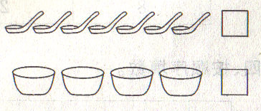
2. 高的画“√”，矮的画“○”。
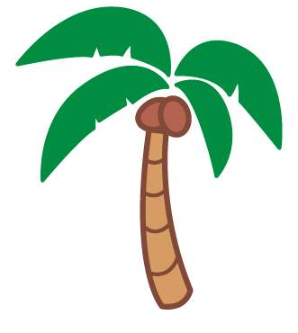□ □

3. 重的画“ ”， 轻的画“√ ” 。
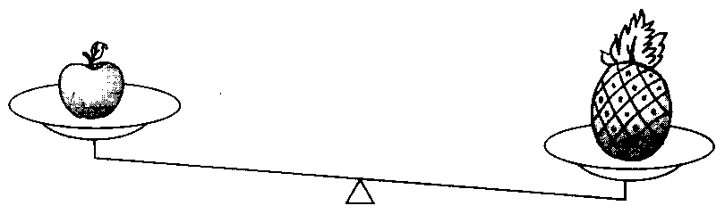

4．数一数在多的后面 中画“√”。
四．圈出同类的物品。
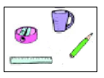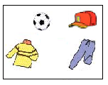
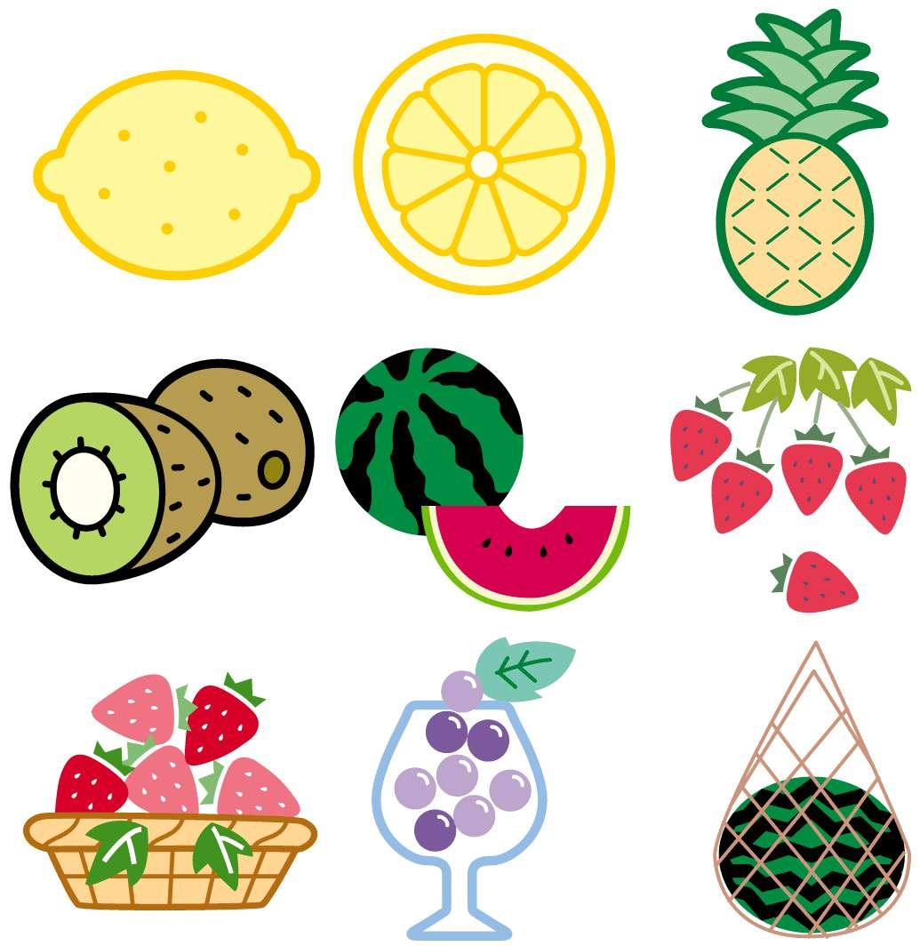
五．看图列算式
（ ）个
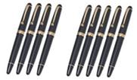
1. 2.

（ ）支
(个)
＝
(支)
＝
3. 4.
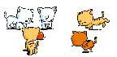
(只)
＝
(个)
＝


5.

＝
＝
智慧冲浪：
圈出与其它三行不同的一行。
2 4 6 8
1 3 5 7
5 6 7 8
10 9 8 7

